En este ejercicio se genera una cadena de texto que se deja almacenada en un fichero encriptado, en la raíz del proyecto creado, con el nombre fichero.cifrado.

Para encriptar el fichero, se utiliza el algoritmo Rijndael o AES, con las especificaciones de modo y relleno siguientes: Rijndael/ECB/PKCS5Padding.

La clave, se genera de la siguiente forma:

Obteniendo un hash de un password (un String) con el algoritmo "SHA-256".
Se copia con el método Arrays.copyOf los 192 bits a un array de bytes (192/8 bytes).
Se utiliza la clase SecretKeySpec para generar una clave a partir del array de bytes.
Para probar el funcionamiento, el mismo programa accede al fichero encriptado para desencriptarlo e imprimir su contenido.

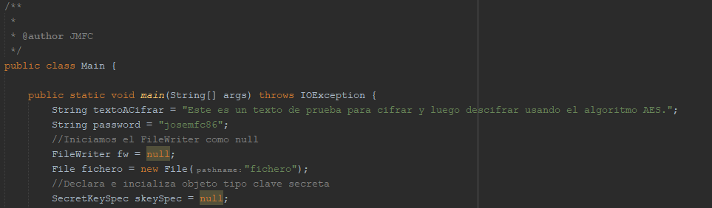
Iniciamos el programa declarando las variables para crear la clave SecretKeySpec, la contraseña, el fichero y el contenido del fichero.

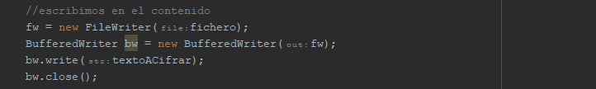
Escribimos el ficho con el contenido del texto a cifrar.

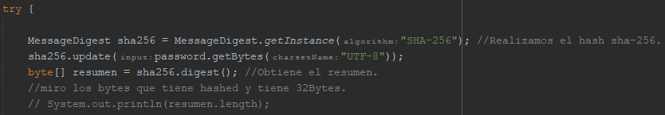
Obtenemos el hash del password mediante el algoritmo “SHA-256”. compruebo que el hash es de 256bites o 32bytes usando un array de bytes e imprimiendo por pantalla la longitud del array de esos 32bytes.

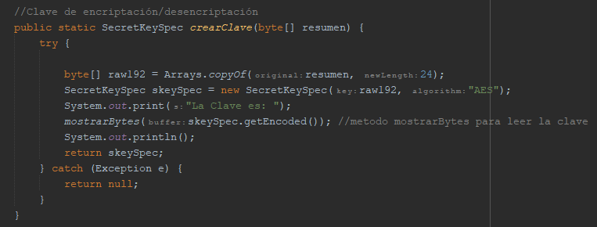
Creo un método para crear la clave de encriptación/desencriptación al cual le pasamos el array de bytes del resumen, en dicho método creo un nuevo array de bytes en el que introducimos los 24 primeros del “resumen” copiandolos con el método “Arrays.copyOf”, creamos la clave con la clase “SecretKeySpec” pasándole como parámetros dicho array y el algoritmo “AES”, por último mostramos la clave llamando al método “mostrarBytes” al cual se le pasa como parámetro la clave como un array de bytes.

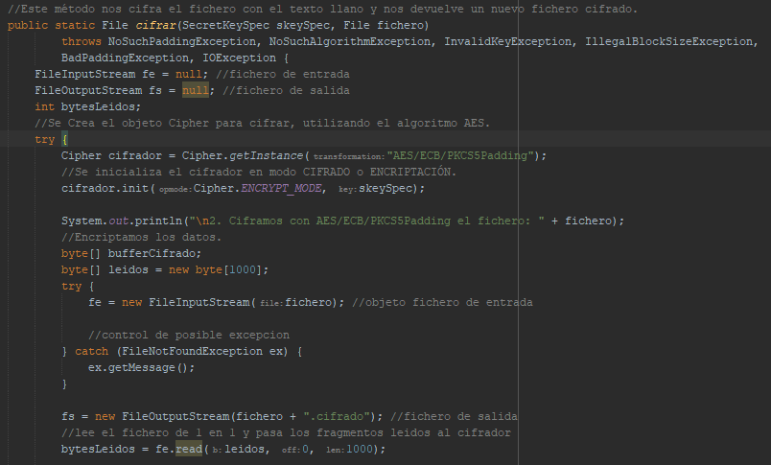
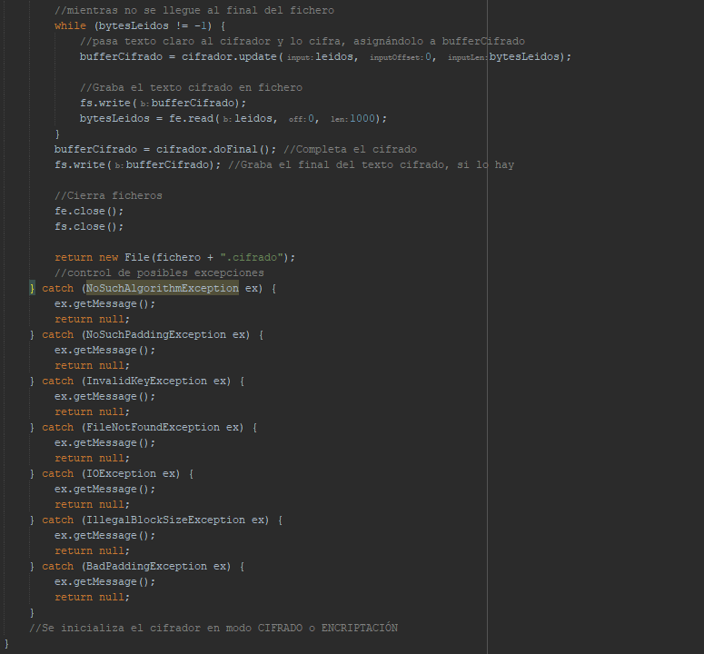
Para cifrar el fichero creamos un método estático al cual llamamos “cifrarFichero”, este recibe como parámetro la clave y el fichero que va a ser encriptado, creamos un objeto de la clase Cipher que nos permite cifrar utilizando el algoritmo AES/ECB/PKCS5Padding, iniciamos el cifrado y le pasamos la clave como parámetro, ciframos el fichero leyendo fragmentos de 1000 bytes, con un bucle “while” pasamos texto llano del array de bytes al cifrador y luego lo grabamos en el fichero cifrado, al terminar de leer el array salimos del bucle “while” completamos el cifrado y lo grabamos en el fichero. Finalmente este método nos devuelve el fichero cifrado con la extensión “.cifrado” y lo deja en el directorio raíz del proyecto.

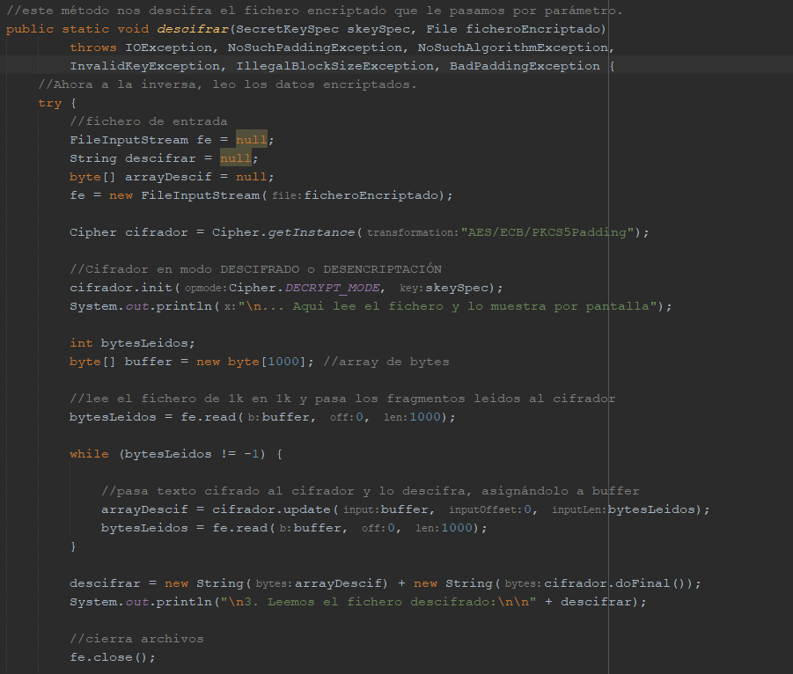
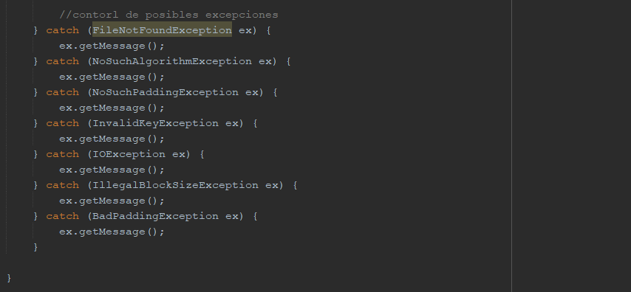
Este método desencripta el fichero que le pasamos por parámetro junto con la clave, realizando operaciones similares al método encriptar, lo que hace es crear un objeto “Cipher” el cual utilizaremos para descifrar el contenido del fichero cifrado mediante el modo “DECRYPT_MODE” y la clave que le pasamos por parámetro, leemos el fichero en fragmentos de 1000bytes, los cuales se le pasan al cifrador mediante un buffer para que lo descifre. Por último se crea un string para poder sacar por pantalla el contenido del fichero ya descifrado.

Finalmente en el método “main” llamamos al método “crearClave” para que nos genere la clave secreta y la guardamos en el objeto de la clase “SecretKeySpec”, luego creamos un objeto de la clase “File” donde guardaremos el fichero encriptado que se nos creará al llamar al método “cifrar”, para concluir hacemos la llamada al método “descifrar” que nos mostrar el contenido ya descifrado del fichero encriptado.

